芙蓉初级中学安全隐患立查立改上报

单位地址：常州市横山桥镇芙蓉柳三路50号
发现时间：2023年6月 12日
巡查人员：周华员
隐患地点：食堂一楼天花板脱落
隐患描述：隐患图片：
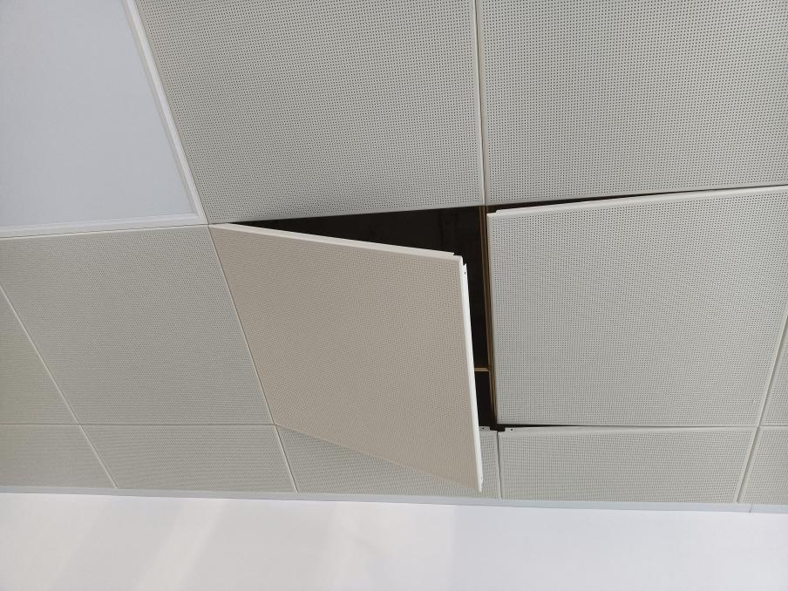
采取措施：修理加固。
整改完成时间：2022年 6月13 日
整改后图片：（至少两张照片）
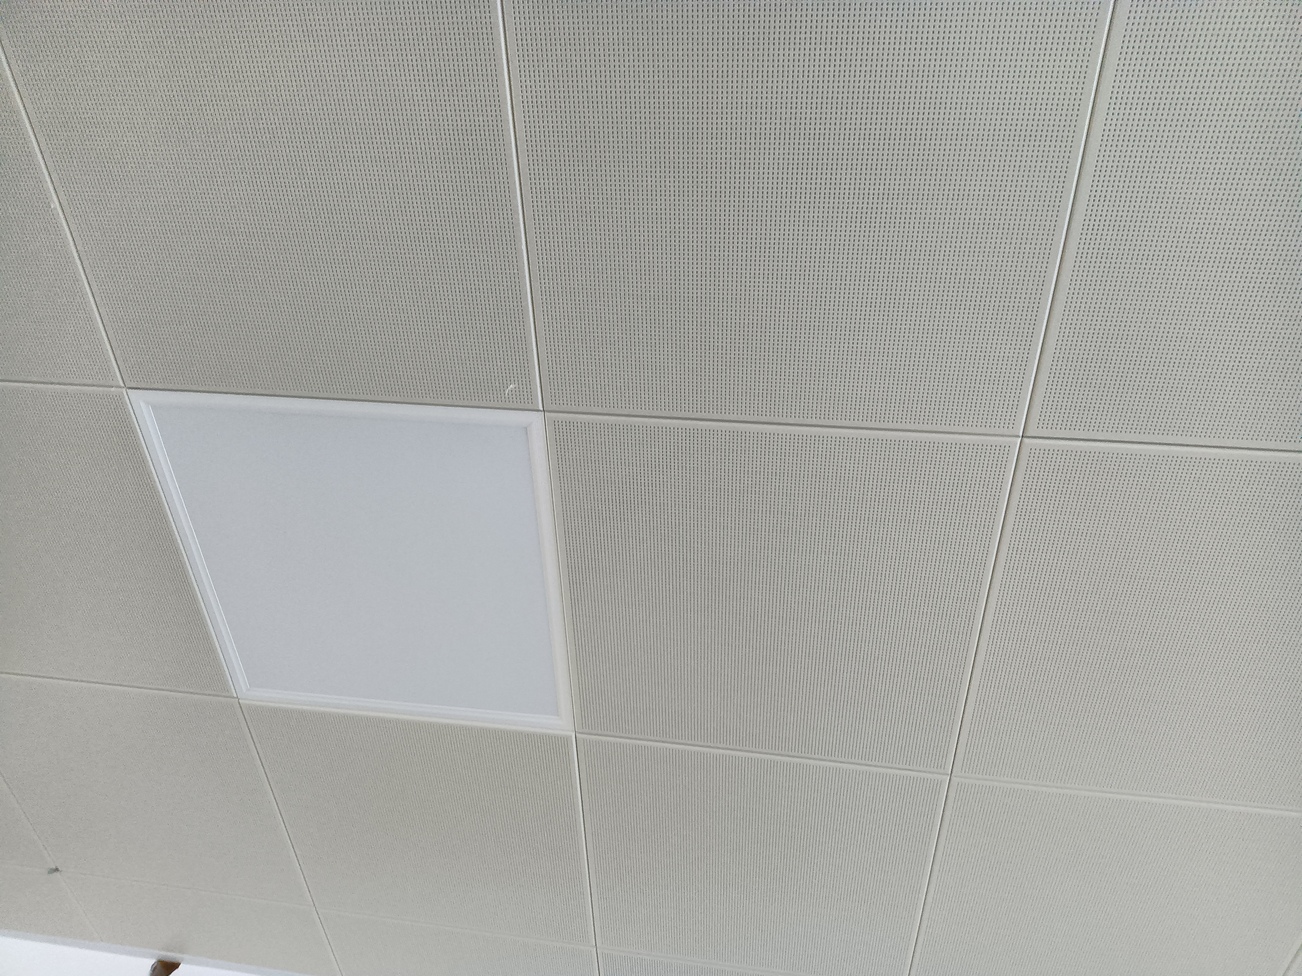
注：各学校每月15日前，上报不少于一条安全隐患立查立改信息，做好台账资料（纸质或电子）。同时上报江苏省校园安全风险管控系统。

